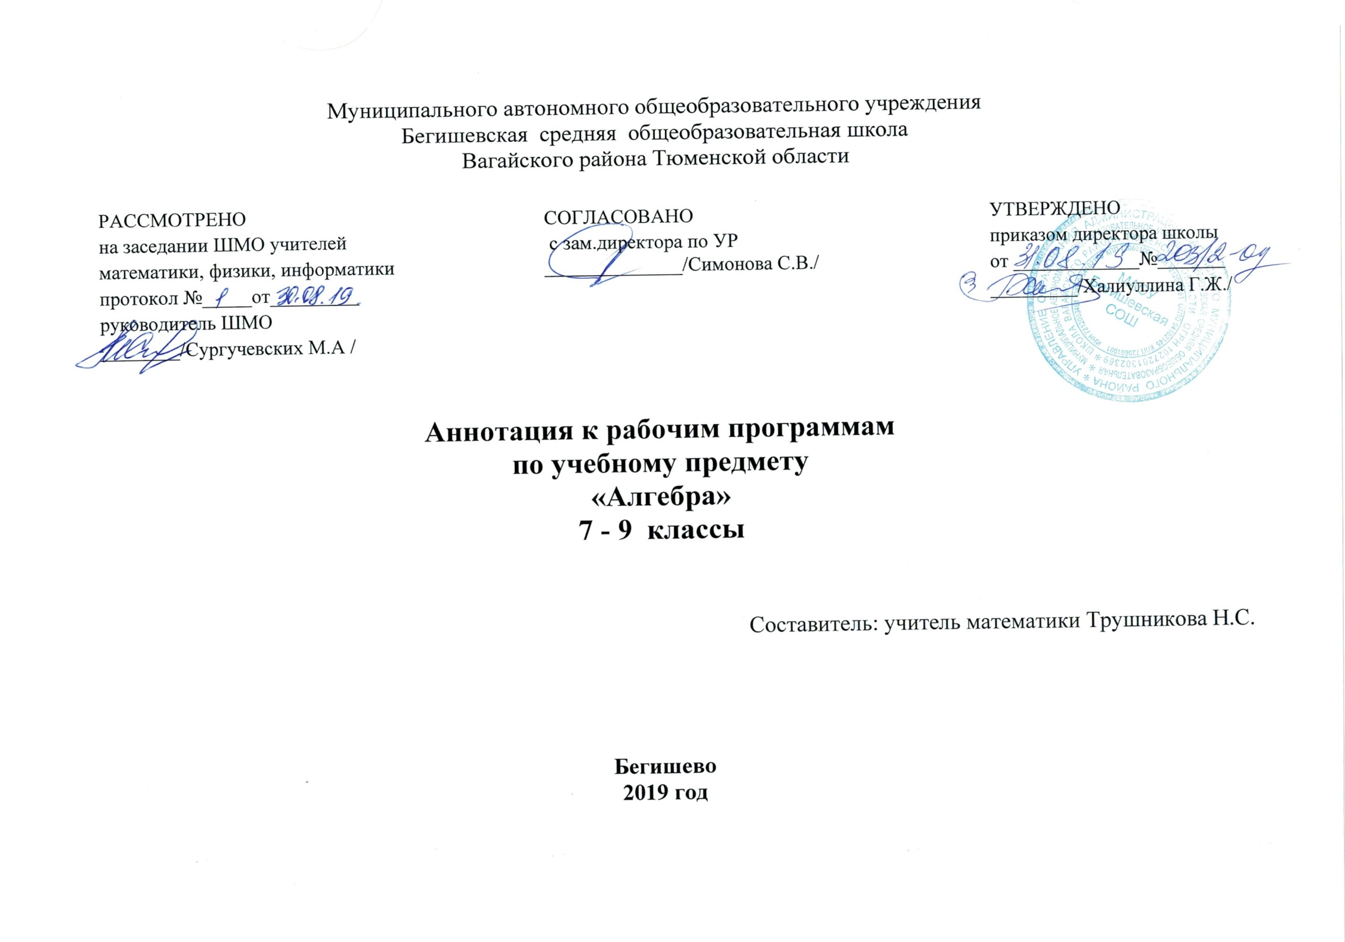

Нормативная база и УМК
Рабочая программа составлена на основании:
- Закона Российской Федерации «Об образовании в Российской Федерации» от 29.12.2012 №273 (в редакции от 26.07.2019)
- Федерального государственного образовательного стандарта основного общего образования, утвержденного приказом Министерства образования и науки Российской Федерации от 17 декабря 2010 года № 1897 (с изменениями на 31.12.2015);
- Основной образовательной программы основного общего образования Муниципального автономного учреждения Бегишевской средней общеобразовательной школы Вагайского района Тюменской области;
- Учебного плана основного общего образования Муниципального автономного учреждения Бегишевской средней общеобразовательной школы Вагайского района Тюменской области
- авторской программы А.Г. Мерляка, В.Б. Полонского, М.С. Якира по алгебре для 7-9 классов общеобразовательных учреждений.

Данная программа ориентирована на учебно-методический комплект «Алгебра. 7 класс» авторов А.Г. Мерзляка, В.Б. Полонского, М.С. Якира.
Цели изучения курса алгебры в 7–9 классах: овладение системой математических знаний и умений, необходимых для применения в практической деятельности, изучения смежных дисциплин, продолжения образования; формирование представлений о методах математики как универсального языка науки и техники, средства моделирования явлений и процессов; развитие интуиции, интеллекта, логического мышления, ясности и точности мысли, элементов алгоритмической культуры, способности к преодолению трудностей; воспитание культуры личности, отношения к математике как части общечеловеческой культуры, играющей особую роль в общественном развитии.
Задачи курса:
• овладение конкретными математическими знаниями, необходимыми для применения в практической деятельности, для изучения смежных дисциплин, для продолжения профессионального образования; интеллектуальное развитие учащихся,
• формирование качеств мышления, характерных для математической деятельности и необходимых для продуктивной жизни в обществе;
• формирование представлений об идеях и методах математики, о математике как форме описания и методе познания действительности;
• формирование представлений о математике как части общечеловеческой культуры, понимание значимости математики для общественного прогресса.
Место предмета алгебра в учебном плане
Программа рассчитана на 3 часов в неделю, всего 102 часов (34 недели) и соответствует федеральному государственному образовательному стандарту основного общего образования.

Периодичность и формы текущего контроля и промежуточной аттестации.

Промежуточный контроль знаний осуществляется с помощью проверочных самостоятельных работ, электронного тестирования, практических работ, контрольных работ. Итоговая контрольная работа.
Учебно-методическое и материально-техническое обеспечение
Программа:Мерзляк А.Г. Математика: программы: 5–9 классы / А.Г. Мерзляк, В.Б. Полонский, М.С. Якир, Е.В. Буцко. – 2 изд., дораб. – М.: Вентана-Граф, 2013. – 112 с.
Учебный комплект для учащихся:
- Мерзляк А.Г. Алгебра: 7-9 классы: учебник для учащихся общеобразовательных организаций / А.Г. Мерзляк, В.Б. Полонский, М.С. Якир. – М.: Вентана-Граф, 2019. – 272 с. : ил.
- Мерзляк А.Г. Алгебра: 7-9 классы: дидактические материалы: пособие для учащихся общеобразовательных организаций / А.Г. Мерзляк, В.Б. Полонский, Е.М. Рабинович, М.С. Якир. – М.: Вентана-Граф, 2018. – 112 с. : ил.
Методические разработки для учителя:
- Буцко Е.В. Алгебра: 7-9 классы: методическое пособие / Е.В. Буцко, А.Г. Мерзляк, В.Б. Полонский, М.С. Якир. – М.: Вентана-Граф, 2018. –184 с.: ил.
- Мерзляк А.Г. Алгебра: 7-9 классы: дидактические материалы: пособие для учащихся общеобразовательных организаций / А.Г. Мерзляк, В.Б. Полонский, Е.М. Рабинович, М.С. Якир. – М.: Вентана-Граф, 2018. – 112 с. : ил.
9 класс
- Ю.Н. Макарычев, Н.Г. Миндюк, К.И. Нешков, С.Б. Суворова. Алгебра. Учебник для 9 класса общеобразовательных учреждений. – М.: Просвещение, 2017 г. – 272 с.
- Ю.Н. Макарычев, Н.Г. Миндюк, С.Б. Суворова. Изучение алгебры в 7-9 классах. Методическое пособие. – М.: Просвещение, 2009.
- Ю.Н. Макарычев, Н.Г. Миндюк Л.М. Короткова. Дидактические материалы по алгебре, 9 класс. – М: Просвещение, 2008 – 160с.
- Алгебра: типовые задания для формирования УУД / Л.И.Боженкова, Москва 2014.
Материально-техническое обеспечение программы:
- Компьютер
- Комплект чертёжных инструментов: линейка, транспортир, угольник (30, 60), угольник (45, 45), циркуль.
- Коллекция цифровых образовательных ресурсов

